《操作系统》实验报告

年级、专业、班级 |  | 21级计算机科学与技术班 |  |  | 姓名
实验题目 | 调度器
实验时间 | 2023/11/16 |  | 实验地点 | DS3401
实验成绩 |  |  | 实验性质 | □验证性 □设计性 □综合性
教师评价：
□算法/实验过程正确； □源程序/实验内容提交 □程序结构/实验步骤合理；
□实验结果正确； □语法、语义正确； □报告规范；
其他：
评价教师签名：
- 实验目的
1.了解第一个用户进程创建过程；
2.了解系统调用框架的实现机制；
3.了解ucore如何实现系统调用sys_fork/sys_exec/sys_exit/sys_wait来进行进程管理。
二、实验项目内容
练习1: 加载应用程序并执行
do_execve函数调用load_icode（位于kern/process/proc.c中）来加载并解析一个处于内存中的ELF执行文件格式的应用程序，建立相应的用户内存空间来放置应用程序的代码段、数据段等，且要设置好proc_struct结构中的成员变量trapframe中的内容，确保在执行此进程后，能够从应用程序设定的起始执行地址开始执行。需设置正确的trapframe内容。
(1) 请在实验报告中简要说明你的设计实现过程。
(2) 请在实验报告中描述当创建一个用户态进程并加载了应用程序后，CPU是如何让这个应用程序最终在用户态执行起来的。即这个用户态进程被ucore选择占用CPU执行（RUNNING态）到具体执行应用程序第一条指令的整个经过。

练习2: 父进程复制自己的内存空间给子进程
创建子进程的函数do_fork在执行中将拷贝当前进程（即父进程）的用户内存地址空间中的合法内容到新进程中（子进程），完成内存资源的复制。具体是通过copy_range函数（位于kern/mm/pmm.c中）实现的，请补充copy_range的实现，确保能够正确执行。
- 请在实验报告中简要说明如何设计实现”Copy on Write 机制“，给出概要设计，鼓励给出详细设计。并指出实现COW时我们还需要添加哪种异常类型的处理？

练习3: 阅读分析源代码，理解进程执行 fork/exec/wait/exit 的实现，以及系统调用的实现
(1) 请在实验报告中简要说明你对 fork/exec/wait/exit函数的分析。并回答如下问题：
(2) 请分析fork/exec/wait/exit在实现中是如何影响进程的执行状态的？态进
(3)请给出ucore中一个用户程的执行状态生命周期图（包括执行状态，执行状态之间的变换关系，以及产生变换的事件或函数调用）
三、实验过程或算法（源程序）
练习1：
（1）
在load_icode函数中，清空进程中断帧并重新设置，使得在执行中断返回指令后，能够让CPU转到用户态特权级，并回到用户态内存空间，且能够跳转到用户进程的第一条指令执行，并确保在用户态能够响应中断;将trapframe内容重新设置，确保执行地址为应用程序所设定的地址。
tf->tf_era=elf->e_entry;
tf->tf_regs.reg_r[LOONGARCH_REG_SP]=USTACKTOP;
tf->tf_prmd=PLV_USER|CSR_CRMD_IE;
（2）
在占用了cpu资源后，用户态进程会去调用exec系统调用，CPU检测到系统调用后，会保存eflags/ss/eip等现场信息，接着进入中断处理例程。经过一系列函数跳转到do_execve函数来完成指定用户程序的加载
通过load_icode 函数，完成了对整个用户线程内存空间的初始化，包括堆栈的设置以及将 ELF 可执行文件的加载，之后通过 current->tf 指针修改了当前系统调用的 trapframe，使得最终中断返回的时候能够切换到用户态，并且同时可以正确地将控制权转移到应用程序的入口处
完成sys_exec()后将进行正常的中断返回，执行中断返回指令“ertn”，并且完成特权级的切换，并且跳转到要求的应用程序的入口处

练习2：
（1）
copy_range函数在把实际的代码段和数据段移入子进程的同时设置页表的相关内容，确定子进程的内存管理架构。
在copy_range函数中，补充实现为
int
copy_range(pde_t *to, pde_t *from, uintptr_t start, uintptr_t end, bool share) {
assert(start % PGSIZE == 0 && end % PGSIZE == 0);
assert(USER_ACCESS(start, end));

do {
pte_t *ptep = get_pte(from, start, 0), *nptep;
if (ptep == NULL) {
start = ROUNDDOWN_2N(start + PTSIZE, PGSHIFT);
continue ;
}
if (*ptep & PTE_P) {
if ((nptep = get_pte(to, start, 1)) == NULL) {
return -E_NO_MEM;
}
uint32_t perm = (*ptep & PTE_USER);
struct Page *page = pte2page(*ptep);
struct Page *npage=alloc_page();
assert(page!=NULL);
assert(npage!=NULL);
int ret=0;
#ifdef LAB3_EX2
memcpy(page2kva(npage), page2kva(page), PGSIZE);
page_insert(to, npage, start,perm);
#endif
assert(ret == 0);
}
start += PGSIZE;
} while (start != 0 && start < end);
return 0;
}”Copy on Write 机制“的设计：
关于COW机制，就是在要进行复制一个对象的操作时，并不会真正复制，将该对象复制到内存中的某块区域，而是说在新对象中设置一个映射的指针指向复制的对象，这样在需要访问该对象时，如果只是读取的操作，可以直接通过指针来进行访问读取，但当需要对复制的对象进行修改操作时则需要把该部分内容复制出来，因此可以通过page fault来实现。
如果设置一个页面只可读，那么当想要对该页面进行写操作时会跳入page fault中，可以在内存中设置共享实现，在设置了内存的共享标志位后，为防止进程间的相互影响，设置其他访问该内存的进程为只读状态，当进程访问并写该块内存时，进入page fault,然后在page fault中重新为进程分配页面，建立相关映射关系

练习三：
（1）
fork：拷贝进程，主要过程如下：
先根据当前总进程数目判断是否达到限制，未限制则进行接下来的操作：通过alloc_proc调用来创建并初始化一个进程控制块，再调用setup_kstack为内核进程（线程）建立栈空间、分配内核栈，通过copy_mm进行内存空间的拷贝或者共享，调用copy_thread复制父进程的中断帧和上下文信息，获取进程分配PID，然后将进程控制块加入哈希表和链表，并实现相关进程的链接，最后返回进程的PID
exec：主要完成用户进程的创建工作并执行进入执行。
wait: 完成对子进程的内核栈和进程控制块所占内存空间的回收。
首先检查用于保存返回码的code_store指针地址位于合法的范围内根据PID找到需要等待的子进程PCB，循环询问正在等待的子进程的状态。当子进程正在可执行状态中，那么将当前进程休眠，在被唤醒后再次尝试，
当子进程处于僵尸状态，那么释放该子进程剩余的资源，即完成回收工作。
exit: 完成当前进程执行退出过程中的部分资源回收。
先释放进程的虚拟内存空间，设置当期进程状态为PROC_ZOMBIE即标记为僵尸进程，如果父进程处于等待当期进程退出的状态，则将父进程唤醒，如果当前进程有子进程，则将子进程设置为initproc的子进程，并完成子进程中处于僵尸状态的进程的最后的回收工作，接着通过调度选择新的进程去执行。
（2）
fork会创建一个新的子线程，并将其状态由UNINIT态变为RUNNABLE态
exec完成用户进程的创建工作，同时使用户进程进入执行，不改变进程状态
wait完成子进程资源回收，如果有已经结束的子进程或者没有子进程，那么调用会立刻结束，不影响进程状态；否则，进程需要等待子进程结束，进程从RUNNIG态变为SLEEPING态。
exit完成对资源的回收，进程从RUNNIG态变为ZOMBIE态。
（3）
Ucore中一个用户线程主要包含四种状态：
enum proc_state {
PROC_UNINIT = 0, // uninitialized
PROC_SLEEPING, // sleeping
PROC_RUNNABLE, // runnable(maybe running)
PROC_ZOMBIE, // almost dead, and wait parent proc to reclaim his resource
};

执行状态生命周期图：
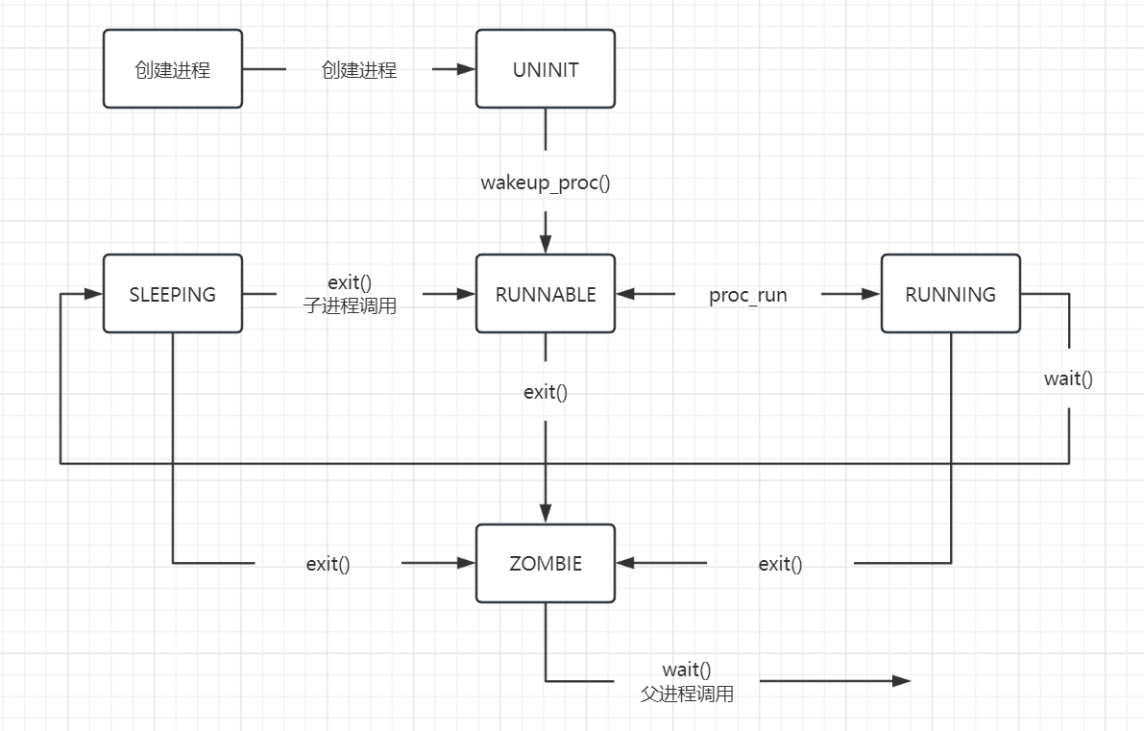

四、实验结果及分析

程序编译及运行结果为：
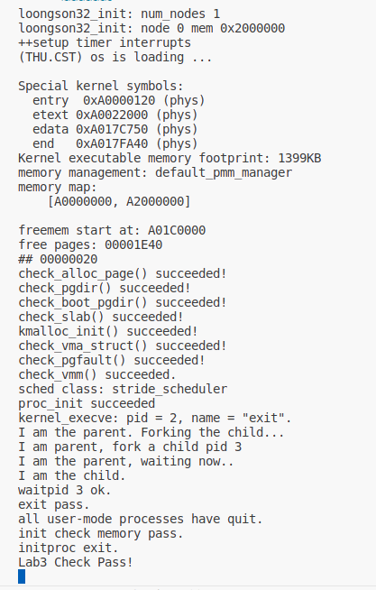
由上可知程序运行无误，实验完成

